Министерство образования Республики Беларусь

Учреждение образования

«Брестский государственный технический университет»

Кафедра ИИТ

Лабораторная работа №1

за 1 семестр

По дисциплине: «МиАПР»

Тема: «Линейная искусственная нейронная сеть. Правило Видроу-Хоффа»

Выполнила:

Студент 2 курса

Группы ПО-4

Пивник Н.В

Проверил:

Крощенко А.А.

2020

Лабораторная работа №1

Линейная искусственная нейронная сеть. Правило Видроу-Хоффа

Цель работы: изучить обучение и функционирование линейной ИНС при решении задач прогнозирования.

Вариант 6

Задание:

Написать на любом ЯВУ программу моделирования прогнозирующей линейной ИНС. Для тестирования использовать функцию

y = a*sin(bx) + d

a = 2, b = 5, d = 0.6, кол-во входов ИНС = 5.

Обучение и прогнозирование производить на 30 и 15 значениях соответственно табулируя функцию с шагом 0.1. Скорость обучения выбирается студентом самостоятельно, для чего моделирование проводится несколько раз для разных α. Результаты оцениваются по двум критериям - скорости обучения и минимальной достигнутой ошибке. Необходимо заметить, что эти критерии в общем случае являются взаимоисключающими, и оптимальные значения для каждого критерия достигаются при разных α.

Код программы:

#include <iostream>

#include <iomanip>

using namespace std;

int main() {

setlocale(LC_ALL, "rus");

system("color f0");

int a = 2,

b = 5,

num_enteries = 5, //количество входов ИНС

n = 30, //количесвто значений, на которых производится обучение

num_predicated_values = 15; //количесвто значений, на которых производится прогнозирование

double d = 0.6,

Em = 0.01, //минимальная среднеквадратичная ошибка сети

E, //суммарная среднеквадратичная ошибка

T = 1; //порог нейронной сети

double *W = new double[num_enteries]; //весовые коэффициенты

for (int i = 0; i < num_enteries; i++) { //задаем случайным образом весовые коэффициенты

W[i] = static_cast <double> (rand()) / (static_cast <double>(RAND_MAX / 10));

}

double *reference_value_y = new double[n + num_predicated_values]; //эталонные значения y

for (int i = 0; i < n + num_predicated_values; i++) { //вычисляем эталонные значения

double step = 0.1, //шаг

x = step * i;

reference_value_y[i] = a * sin(b*x) + d;

}

do {

double y1, //выходное значение нейронной сети

A = 0.0005; //скорость обучения

E = 0;

for (int i = 0; i < n - num_enteries; i++) {

y1 = 0;

for (int j = 0; j < num_enteries; j++) { //векторы выходной активности сети

y1 += W[j] * reference_value_y[i + j];

}

y1 -= T;

for (int j = 0; j < num_enteries; j++) { //изменение весовых коэффициентов

W[j] -= A * (y1 - reference_value_y[i + num_enteries])*reference_value_y[i + j];

}

T += A * (y1 - reference_value_y[i + num_enteries]); //изменение порога нейронной сети

E += 0.5 * pow(y1 - reference_value_y[i + num_enteries], 2); //расчет суммарной среднеквадратичной ошибки

}

} while (E > Em);

cout << "РЕЗУЛЬТАТЫ ОБУЧЕНИЯ" << endl;

cout << setw(27) << left << "Эталонные значения" << setw(23) << left << "Полученные значения" << "Отклонение" << endl;

double *predicated_values = new double[n + num_predicated_values];

for (int i = 0; i < n; i++) {

predicated_values[i] = 0;

for (int j = 0; j < num_enteries; j++) {

predicated_values[i] += W[j] * reference_value_y[j + i – num_enteries]; //получаемые значения в результате обучения

}

predicated_values[i] -= T;

cout << "y[" << i << "] = " << setw(20) << left << reference_value_y[i] << setw(23) << left;

cout << predicated_values[i] << reference_value_y[i] - predicated_values[i] << endl;

}

cout << endl << "РЕЗУЛЬТАТЫ ПРОГНОЗИРОВАНИЯ" << endl;

cout << setw(28) << left << "Эталонные значения" << setw(23) << left << "Полученные значения" << "Отклонение" << endl;

for (int i = 0; i < num_predicated_values; i++) {

predicated_values[i + n] = 0;

for (int j = 0; j < num_enteries; j++) {

//прогнозируемые значения

predicated_values[i + n] += W[j] * reference_value_y[n-num_enteries+j+i];

}

predicated_values[i + n] += T;

cout << "y[" << n + i << "] = " << setw(20) << left << reference_value_y[i + n] << setw(23) << left;

cout << predicated_values[i + n] << reference_value_y[i + n] - predicated_values[i + n] << endl;

}

delete[]reference_value_y;

delete[]predicated_values;

delete[]W;

system("pause");

return 0;

}

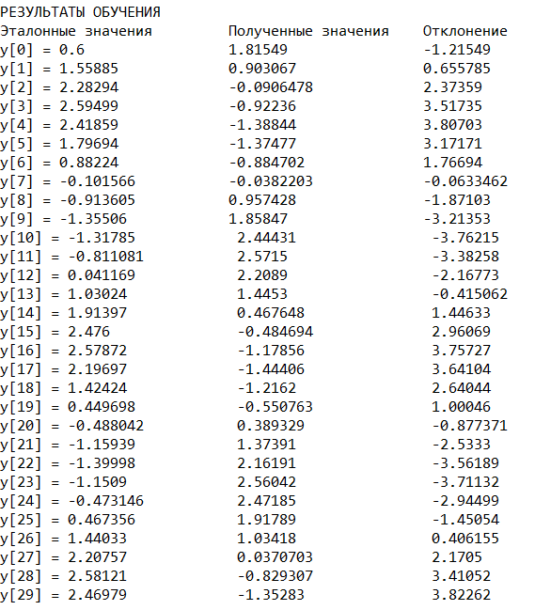

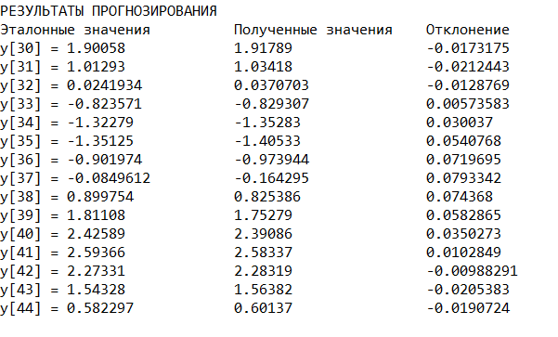

Вывод: изучил обучение и функционирование линейной ИНС при решении задач прогнозирования